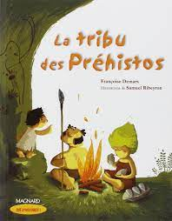
La tribu des préhistos
Résumé
lu par l’enfant
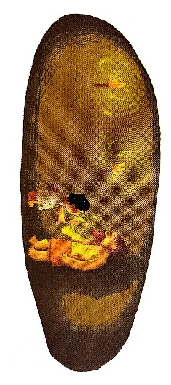
La nouvelle grotte des préhistos
Pages 10 à 15
Le petit garçon arrête de trembler. Il se sent rassuré. Pincevent grogne dans son coin :
- Qui pourrait m'aider à éclairer le fond de la grotte ?
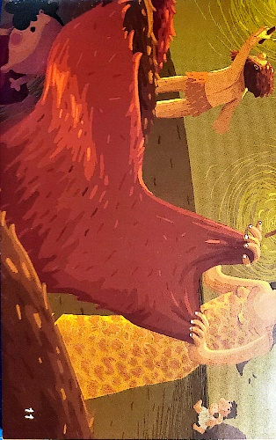
Rohar allume les torches, il est content, le noir a presque disparu.
Au fond de la grotte, Vénus chante en faisant le lit. Tout à coup, Oma appelle :
- Rohar, apporte-moi mon mammouth-sac !
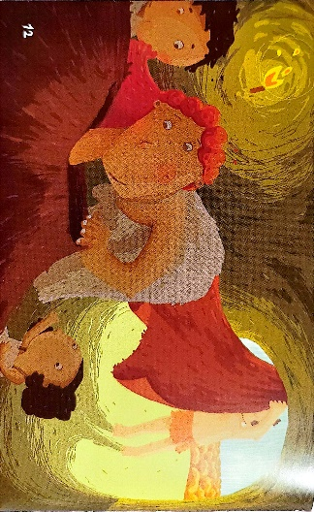
Rohar court vers elle. Il n'a plus froid.
Oma fouille dans son sac :
- Qu'est-ce qu'on pourrait manger pour fêter notre arrivée ?
Rohar voudrait bien un ragoût de cerf.
- D'accord, dit Oma.
Opa accroche un rideau de peau devant l'entrée de la grotte.
- Dehors, l'hiver ! Ici, c'est chez nous ! lance Rohar.
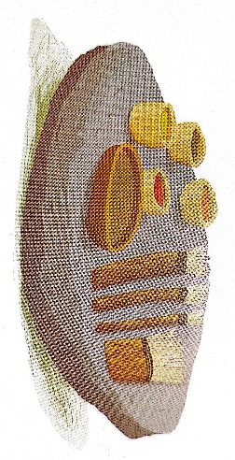
Grand-mère Altamira a posé ses couleurs et ses pinceaux en poils de cerf sur une grande pierre plate.
- Qu'est-ce que tu fais ? demande Rohar à grand-mère Almamira.
- Je décore notre nouvelle caverne. Dis-moi Rohar, qu'est-ce que je dessine pour toi ?
Rohar sourit : - Une surprise, c'est ce que je préfère.
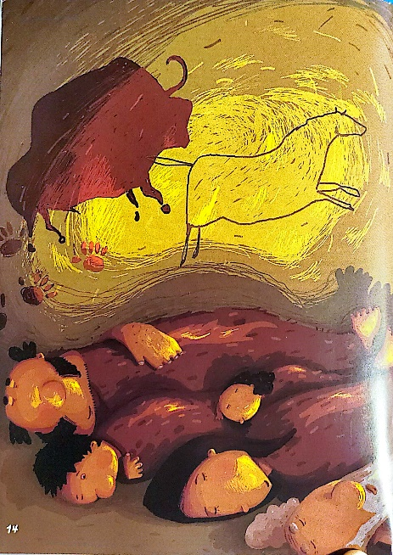
Le soir, la tribu des Préhistos se couche sous les peaux de bêtes. Le feu brûlera toute la nuit pour chasser les bêtes féroces.
Rohar a du mal à s'endormir. Grand-père le Rouge ronfle trop fort.
Tout le monde dort : Opa, Oma, Pierrette, Pincevent et même Bébé....
Alors il se roule en boule et ferme les yeux.

